### Kenschets rechtsfiguur

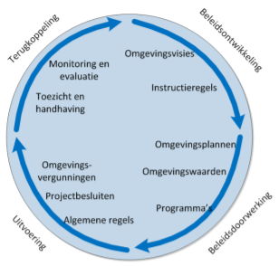Het programma is een beleidsdocument gericht op het uitwerken en vormgeven van beleid over de fysieke leefomgeving. De omgevingswet hanteert hierbij de zogenaamde beleidscyclus voor de ontwikkeling, het gebruik, het beheer en de bescherming of het behoud van de fysieke leefomgeving. Een programma zal dus periodiek herzien en bijgesteld worden.

Beleidcyclus programma

Programma’s kunnen worden opgesteld voor thema / domein specifieke aspecten van de fysieke leefomgeving of voor geografische deelgebieden. Om flexibiliteit te waarborgen kunnen programma’s sectoraal als multi sectoraal door meerdere bestuursorganen vastgesteld worden.

(Omgevingswet juni 2017 art 3.5, art 3.17).. Bestuursorganen kunnen dus gezamenlijk een programma opstellen.

Voor iedere bestuurslaag zijn er verplichte programma’s; die verplichtingen vloeien voort uit Europese richtlijnen. Hiernaast zijn er voorwaardelijk verplichte programma’s; programma’s die alleen verplicht opgesteld moeten worden als bepaalde omgevingswaarden overschreden worden of dreigen overschreden te worden. Verder zijn er vrijwillige programma’s; elk bestuur kan zelf bepalen of het een dergelijk vrijwillig programma opstelt.

Een specifieke vorm van een programma is het programma met programmatische aanpak: een programma waarmee de toelaatbaarheid van specifieke activiteiten (projecten en andere initiatieven) kan worden beoordeeld. Een programma met programmatische aanpak is vooral bedoeld om in complexe situaties met veel nieuwe ontwikkelingen die beleidsdoelstellingen onder druk zetten die beleidsdoelstellingen toch te kunnen blijven behalen. Programma’s met een programmatische aanpak zullen, vanwege complexe eisen aan het toepassingsprofiel niet verder uitgewerkt worden in deze versie van het toepassingsprofiel. Redenen hiervoor worden vermeld in de Ontwerpkeuzen.

Een programma wordt altijd voor een bepaalde periode opgesteld. Na deze periode wordt een nieuw(e) (versie van het) programma opgesteld voor een opvolgende periode.